Пояснительная записка.
Данный материал был подготовлен к конкурсу «Лучший по профессии 2016», который проводился для детей с ограниченными возможностями здоровья. В материале представлена ВИЗИТКА воспитанницы (сопровождается презентацией) и РЕКЛАМА профессии «Повар».
Визитка
(Слайд1) О себе лишь объективно-
Перед судьями не врут!
Не конфликтна, позитивна,
И, поэтому, я тут.
(Слайд2) В интернате Я учусь,
Катериною зовусь.
Свою школу обожаю
Ни кого не обижаю.
(Слайд3) Расскажу об увлеченье,
Может всем на удивленье.
Поваром мечтаю стать,
Чтоб людей всех удивлять
Своей вкусною едой,
Может даже не простой.
(Слайд4) У японцев и китайцев
Хочу кухню изучить,
А потом, ещё быть может,
Ресторан мечта открыть. 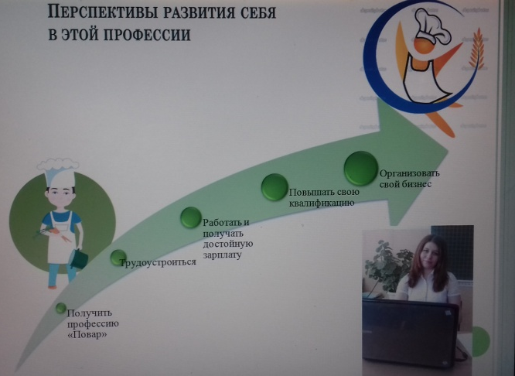
(Слайд5) Планы у меня большие,
Буду претворять их в жизнь!
Понимаю, что не просто,
Но себе скажу – держись!
(Слайд6) Ну, пожалуй, ставлю точку,
И на этом закруглю,
Еще раз добавлю строчку,
Поваром я стать хочу!

Реклама профессии
Очень древний этот труд,
Нужен он и там и тут.
Потому, что без еды,
Нет житья как не крути.
Повар у плиты творит,
Как на крыльях он парит.
Всё бурлит вокруг него,
Кухня – кузнеца его.
Каждое его творенье
Просто сказка , объеденье!
Мысли, творчество, полёт…
Тот, кто пробовал, поймет.
Дайте повару продукты:
Мясо-птицы, сухофрукты,
Рис, картофель и тогда-
Ждет вас вкусная еда.
Повар всем необходим,
В армии и в школе,
В ресторане, в поле,
Спрос на поваров везде:
И на суше, на воде.
Кок готовит в кораблях,
А шеф –повар в ресторанах,
И в столовых, и в кафе,
И в различных барах.
Кто сготовит очень вкусно,
Например, для юбилея?
Только шеф – профессионал
Рук своих не пожалеет.
Пользуются уваженьем
Эти люди-повара,
Потому, что в их руках
Всегда вкусная еда!
Ну и денежный доход
Будет без сомненья
Так как хочет, есть народ
Не только в Дни рожденья.

